Правила дифференцирования

Вопрос о том как **найти производную** напрямую связан с правилами вычисления производных.

Как найти производную? Правила дифференцирования

**● Правило 1**  
Как найти производную? Правила дифференцирования

**● Правило 2**  
Как найти производную? Правила дифференцирования

**● Правило 3**  
Как найти производную? Правила дифференцирования

**● Правило 4**  
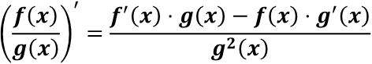

Ну а теперь, зная правила дифференцирования, давайте всё-таки правильно решим приведенный выше пример, используя правило 3.  
Как найти производную? Правила дифференцированияКак найти производную? Правила дифференцирования